316. По тонкому кольцу радиусом r = 20см равномерно распределен с линейной плотностью τ=0,2 мкКл/м заряд. Определить напряженность Е электрического поля, создаваемого распределенным зарядом в точке А, находящейся на оси кольца на расстоянии h = 2R от его центра.

τ=0,2 мкКл/м  r =10 см  h = 2r=20см | 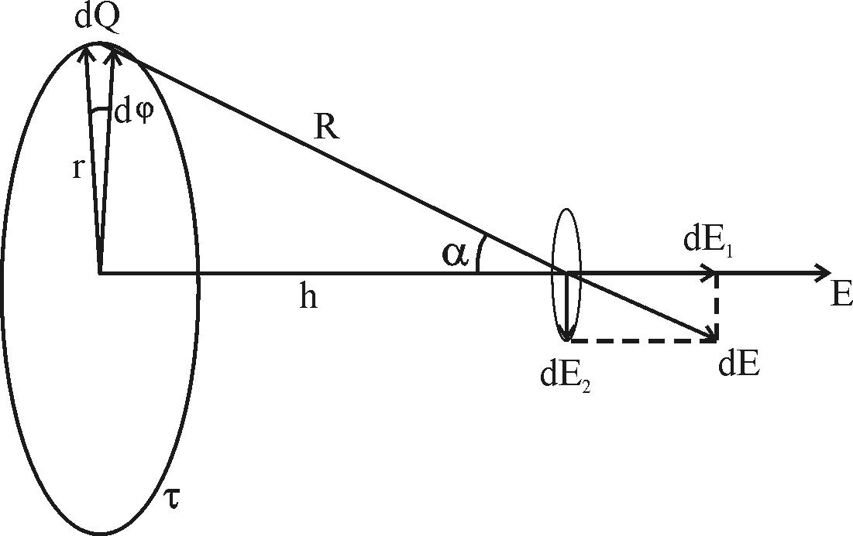  Заряд всего кольца равен 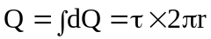, где τ – линейная плотность. Напряженность от заряда dQ = τ×r×dφ в точке, отстоящей на расстоянии R от кольца, равна 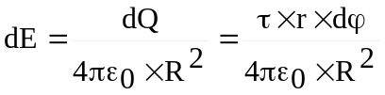.  Из рисунка видно, что проекции 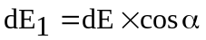 и 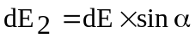. Где 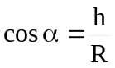. Ввиду симметрии задачи сумма всех проекций 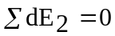 (см. рис.). Остальные проекции dE₁ дают вклад в общую напряженность поля E.  Тогда 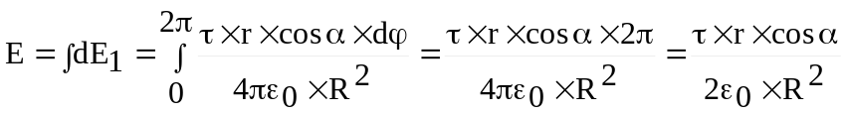.  Так как , то 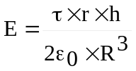. Кроме того из рисунка видно, что 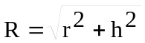, поэтому 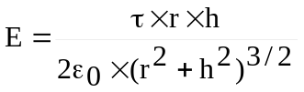.  Подставляем числа (переводя одновременно все величины в систему СИ). 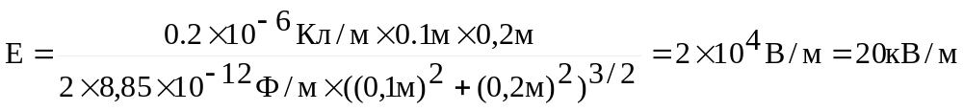.
E = ?

